Pokyny k zájezdu do Velké Británie
(termín: 20.5.– 27.5.2022)
Vážení rodiče, v následujících řádcích se dozvíte podrobné informace týkající se cesty a pobytu Vašich dětí ve Velké Británii. V případě dotazů před zájezdem nás kontaktujte na emailu info@ckroyal.cz .
V případě dotazů během zájezdu kontaktujte přímo průvodce, který je se skupinou na místě. Telefonický kontakt na něj děti obdrží v autobuse (pedagogický dozor pak několik dní před zájezdem).
1/ Odjezd: 20.5.2022 ve 14:00 z konečné zastávky tramvaje Sídliště Řepy. Sraz účastníků bude 15 minut před odjezdem.
2/ Doprava: Dopravu do Velké Británie a zpět zajišťuje autobusová doprava Jolly Trans. Během cesty autobusem se studenti chovají ukázněně a ohleduplně. Studenti musí být během jízdy připoutáni bezpečnostními pásy. Během cesty se dělají pravidelné hygienické přestávky (po 3-4 hodinách). Při zastávkách se studenti nevzdalují od skupiny bez vědomí pedagogického dozoru.
Při cestě Eurotunelem neopouštějí studenti skupinu a dávají pozor na své věci.
Pozor! Ve Velké Británii se jezdí vlevo, proto je třeba věnovat zvýšenou pozornost při vystupování z autobusu či přecházení vozovky. Silnici přecházíme pokud možno na značených přechodech a na ZELENOU. Rozhlížíme se nejdříve vpravo a pak vlevo.
Při vystupování z autobusu je třeba být obzvlášť opatrný, protože se vystupuje do vozovky. Z autobusu smí studenti vystoupit teprve na pokyn řidiče, průvodce nebo pedagogického dozoru.
3/ Pasy: Každý účastník musí mít s sebou platný cestovní případně další povolení pro vstup do Británie, pokud to jeho státní občanství vyžaduje (víza a apod., platí pro občany zemí mimo EU). Prosíme zkontrolujte pasy s dostatečným předstihem! Délka vyřízení nového pasu je přibližně měsíc (cena 100 Kč), při expresním vyřízení je pak čekací doba 5 dní (cena 3000 Kč) a nebo o něj můžete požádat i den před odjezdem u Ministerstva vnitra. Cena pasu při poslední možnosti je 6000 Kč. Z tohoto důvodu doporučujeme překontrolovat doklady co nejdříve.
4/ Cesta: Na cestu autobusem je vhodné mít po ruce malé příruční zavazadlo, kde bude mít účastník uloženy peníze, doklady, kartičku pojištěnce (originál), léky, občerstvení na cestu, hygienické potřeby a léky (v případě, že dítě pravidelně nějaké užívá), náhradní ponožky na převlečení, než půjdou děti do rodin, tužku a papír – v autobuse Vás čekají testy a kvízy, něco na převlečení přes noc, polštářek, deku.
Větší zavazadlo bude uloženo v zavazadlovém prostoru autobusu. Toto zavazadlo je omezeno váhou 15 kg. Účastník zájezdu se k tomuto zavazadlu dostane až na ubytování ve Velké Británii, proto důrazně doporučujeme, abyste všechny nezbytně nutné věci měly uloženy v zavazadle příručním.
Rozpis přepravy přes La Manche:
21.5. ve 6:20 Calais – Folkstone (Eurotunnel)
26.5. ve 22:20 Folkstone – Calais (Eurotunnel)
5/ Co do kufru: trička (alespoň jedno na den), 2x mikina, pyžamo, , kalhoty nebo rifle, teplé ponožky, nepromokavá bunda nebo pláštěnka, 2x boty, hygienické potřeby (šampon, sprchový gel, zubní pasta + kartáček, hřeben atd.), ručník, spodní prádlo a adaptér – přechodku mezi britskou zásuvkou a českou zástrčkou. V období duben – září doporučujeme přibalit i opalovací krém a repelent. Pokud budete chtít, můžete dětem dát i nějakou pozornost pro hostitelskou rodinu. Mělo by to být něco typického pro Váš kraj nebo naši zemi (oplatky, čokolády Orion atp.). Rozhodně to ale neberte jako povinnost. Nedoporučujeme jako dárek vozit alkoholické nápoje.
Prosíme, označte kufr vašeho dítěte cedulkou s jeho jménem, aby nedošlo k záměně zavazadel při odjezdu do rodin.
6/ Měna: Ve Velké Británii librami, které doporučujeme směnit už před odjezdem. Na předposlední straně pokynů máte obrázky aktuálních britských bankovek. Žádné jiné v Británii nejsou v současné chvíli akceptovány, a proto důrazně doporučujeme zkontrolovat si, zda libry, které dáváte dětem odpovídají těm na obrázku. V případě, že dítě poveze staré libry, nemá je kde směnit (směnárny ani banky už je nesmění), nemůže za ně nic koupit a nevezme je od něj ani průvodce na vstupy.
Na vstupné budete potřebovat cca 75 GBP. U vstupů je počítáno s drobnou rezervou. Veškeré vstupy budou na konci zájezdu vyúčtovány s pedagogickým dozorem a případný přeplatek vrácen dětem, aby měly možnost mince utratit na britském území.
Další kapesné je plně v kompetenci rodičů. Pro osobní spotřebu by každý účastník měl mít alespoň 50 GBP na nákup drobností či občerstvení. Nezapomeňte si s sebou vzít i drobná Eura, protože po celém Německu jsou placené toalety. 5 Euro na WC je naprosto dostačujících.
V autobuse bude také vybavený bar, kde si můžete zakoupit občerstvení v českých korunách. Přibalte tedy dětem cca 200,- Kč.
7/ Program, prostředí, stravování: Zájezd podléhá programu, který jste obdrželi společně s přihláškou. CK si vyhrazuje právo tento program ze závažných důvodů pozměnit. Během dne se o účastníky bude starat k tomu určený pedagogický dozor. Ubytování je zajištěno v hostitelských rodinách v oblasti Bury St.Edmunds. Rodina si účastníka převezme na určeném místě vždy v podvečer a ráno jej na totéž místo doprovodí. Zdvořilé chování je pro ně samozřejmostí a očekávají jej i od svých hostů.
Studenti nesmí opouštět hostitelskou rodinu po návratu z odpoledního programu (ve výjimečných případech hostitelské centrum umožňuje se souhlasem rodičů i pedagogického dozoru opuštění rodiny v případě, kdy si studenta vyzvedne příbuzný dlouhodobě žijící v Británii).
Studenti budou šetrně zacházet s veškerým vybavením v domě. V případě poškození bude sepsán formulář a rodiče studenta si mohou uplatnit pojištění zodpovědnosti za škodu, kterou mají studenti v ceně zájezdu nebo uhradit škodu v plné výši.
Studenti mají zajištěnou plnou penzi (snídani, obědový balíček, večeři). Doporučujeme, aby se studenti na pár dní pobytu v hostitelské rodině přizpůsobili jejich stravovacím zvyklostem. Mějte na paměti přísloví „Doma jez co máš, jinde co ti dají!“
V případě jakýchkoliv nejasností či nedostatků se studenti neprodleně obrátí na pedagogický dozor či průvodce CK Royal, který je na zájezdu přítomný. Prosím uvědomte si, že na konci zájezdu případně po jeho zakončení už nelze sjednat nápravu. Případné nedostatky je třeba řešit hned.
V průběhu přípravy zájezdu vyplňují pedagogové tzv. rooming list, kde dle preferencí dětí tvoří jednotlivé skupinky, které spolu chtějí v hostitelské rodině bydlet. Vezměte prosím na vědomí, že tento rooming list je pro centra jen takový návod, ale finální rozdělení do rodin je vždy na hostitelském centru a CK nemůže žádným způsobem ovlivnit jeho finální podobu. Centra se snaží děti umístit dle jejich preferencí, ale ne vždy je to s ohledem na kapacity, alergie či zdravotní omezení možné. Vždy bude v rodině umístěna minimálně dvojce žáků/ studentů z dané školy.
Hostitelská rodina nemá povinnost zajišťovat konverzaci. Pokud ale děti vyvinou dostatečný zájem, rozhodně žádná rodina od stolu neodejde.
Mějte na paměti, že rodiny jsou příslušnici střední vrstvy, proto očekávejte ubytovaní typicky britské s malými pokojíky, strmými schodišti či malou předzahrádkou.
Seznam hostitelských rodin dostáváme přibližně 2 – 3 dny před zájezdem, proto buďte trpěliví, my i hostitelské centrum o skupině víme a není potřeba si o něj žádat telefonicky či emailem. V momentě, kdy rozdělení dostaneme, posíláme vedoucímu pedagogovi zájezdu.
Rozpis noclehů a stravování:
20.5.2022: odjezd z České republiky, nocleh v autobuse
21.5.2022: nocleh hostitelské rodiny, večeře
22.5.2022: nocleh hostitelské rodiny, plná penze
23.5.2022: nocleh hostitelské rodiny, plná penze
24.5.2022: nocleh hostitelské rodiny, plná penze
25.5.2022: nocleh hostitelské rodiny, plná penze
26.5.2022: nocleh v autobuse, snídaně + obědový balíček /ještě z rodin/
27.5.2022: Návrat do ČR kolem poledne
8/ Pojištění: Každý účastník má sjednané základní cestovní pojištění zdravotních výloh od pojišťovny Union (balík B) do výše 100 000 Eur + pojištění ztráty zavazadel a dokladů + pojištění odpovědnosti za škodu + pojištění storno zájezdu + pojištění úrazu. Pojištění bude platit ve dnech zájezdu, tedy 20.5. -27.5.2022. Případné další připojištění je zcela v kompetenci zákonných zástupců účastníka zájezdu. Je nutné, aby účastník zájezdu vezl s sebou do Británie také originál kartičky zdravotního pojištění, které má v České republice. Pojistnou smlouvu dostane vedoucí zájezdu v autobuse. Pokud se stane nějaká pojistná událost, v naprosté většině případů to řeší průvodce zájezdu.
Storno zájezdu z důvodu nemoci:
V případě, že student před zájezdem onemocní a nemůže se výjezdu zúčastnit, může uplatnit pojištění storna zájezdu, je ale třeba dodržet níže popsaný postup v daném pořadí:
- Návštěva lékaře: lékař Vám zároveň musí napsat i lékařskou zprávu s konkrétní diagnózou, kvůli které se nelze zúčastnit zájezdu do zahraničí. Doktora navštivte před nebo v den započetí zájezdu. Pokud je odjezd plánovaný na víkend a u vašeho dítěte propukne onemocnění během tohoto víkendu, důrazně doporučujeme navštívit pohotovost a nechat si lékařskou zprávu s doporučením necestovat vystavit právě tam. Nečekejte na návštěvu lékaře ve všední den, pojišťovna nebere v potaz lékařské zprávy, které byly vystaveny po termínu odjezdu na zájezd a storno nevyplatí.
- Stornujte zájezd u CK: Jakmile budete mít v ruce zprávu od lékaře, pošlete nám krátký vzkaz na email info@ckroyal.cz ve znění:
„Tímto stornuji zájezd svého syna/ dcery JMÉNO, DATUM NAROZENÍ, ŠKOLA v termínu…..“ Do emailu nezapomeňte uvést adresu bydliště (budeme tam posílat dokumentaci ke storno zájezdu). Prosím neposílejte nám kopii lékařských zpráv. Tu si ponechte pro pojišťovnu.

Během následujících dní Vám doporučenou poštou přijde dokumentace pro pojišťovnu i s podrobným návodem, co s ní Mějte na paměti, že rozhodnutí o vyplacení storno zájezdu je už pouze pojišťovně (ve Vašem případě Union pojišťovna) a CK nemá žádný vliv na jejich kladné vyjádření. Vyplacení storna není automatické, pojišťovna se jím bude podrobně zabývat a může se stát, že si vyžádají doplňující informace či podklady.
Zejména studentům s povinností testu před cestou do ČR, doporučujeme přiobjednat si připojištění Pandemic, které kryje případnou karanténu v UK, pokud má student pozitivní test před odjezdem zpět do ČR. Zájem o toto připojištění nahlaste pedagogickému dozoru přibližně 3 týdny před zájezdem. Cena je 350 Kč a částku si od případných zájemců vybere průvodce v autobuse.
Přesné podmínky k cestování do Velké Británie a zpět v době pandemie Covid -19 škola obdržela dne 16.3.2022. Prosíme, podrobně se s nimi seznamte. Podmínky jsou stále aktualizovány a naleznete je na stránkách MZV.
Děti, které nejsou očkované ani neprodělaly covid v posledních 180 dnech, musí před cestou do Velké Británie i před návratem do ČR absolvovat alespoň antigenní test (kvůli tranzitu Francií). Jeho platnost je 48 h. Bližší informace k testování v Anglii obdržíte od pedagogického dozoru před odjezdem. Cena testu v Británii je 35 – 55 GBP (v závislosti na destinaci).
V Anglii nejsou roušky povinné, nicméně jednotlivé atrakce si mohou samotné stanovit podmínky vstupu (stejně jako v ČR) a vyžadovat krytí dýchacích cest. Mějte tedy prosím s sebou v příručním zavazadle zabaleno alespoň 5 zdravotnických roušek.
Berte prosím na vědomí, že podmínky vstupu pro jednotlivé země jsou „živý organismus“ a neustále se mění. Je tedy třeba dbát zvýšené pozornosti a podmínky vstupu a transferu si před cestou ještě ověřit z oficiálních zdrojů (ambasády, mzv…) Dodržení povinnosti testu i finančních nákladů s nimi spojených jdou za účastníkem případně jeho zákonným zástupcem u dětí mladších 18 let. CK ani škola za nedodržení povinnosti nenese zodpovědnost a v případě nedodržení požadavků jednotlivých států nebude moci účastník zájezd absolvovat.

9/ Návrat: V případě dobré dopravní situace čekejte děti mezi 14 – 17.hodinou. Přesnou hodinu návratu Vám děti sdělí v průběhu cesty přes republiku.
10/ Brexit a cestování osob mladších 18 let bez zákonného zástupce:
K vystoupení UK z EU došlo 31. 1. 2020. Podle návrhu dohody o podmínkách vystoupení mezi EU a UK bude následovat až do 31. 12. 2020 tzv. přechodné období, během kterého bude na území Velké Británie nadále platit právo EU stejně jako doposud.
Pokud do Velké Británie cestuje žák/ student mladší 18 let, je žádoucí, aby cestující nezletilá osoba měla u sebe souhlas svých zákonných zástupců s cestou do Británie (formulář viz poslední strana pokynů). Prosím opatřete formulář ověřeným podpisem alespoň jednoho z rodičů (dělá se na poště).
Věříme, že tyto pokyny s Vašimi dětmi důkladně proberete i Vy – jejich rodiče.
Šťastnou cestu přeje kolektiv CK Royal.

Platné britské bankovky
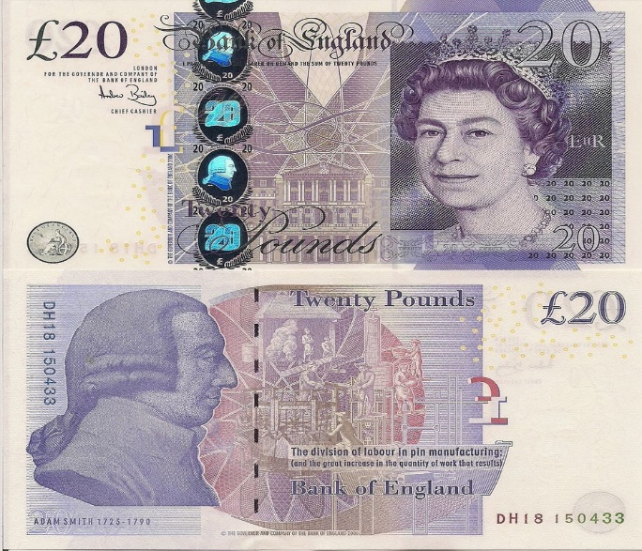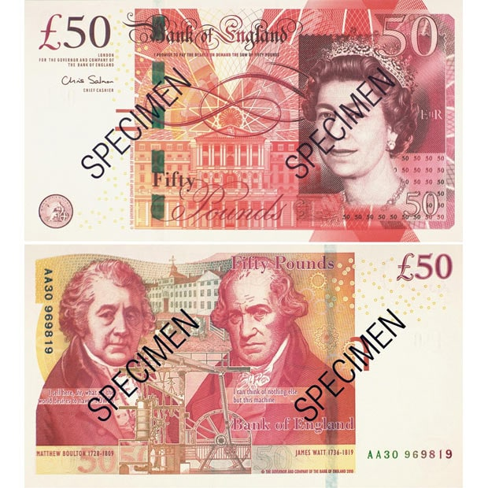
Nová 20£ bankovka

Pozor! V současné době stále platí dva druhy bankovek v hodnotě 20£ a 50£. Staré papírové jsou postupně nahrazovány novými polymerovými, nicméně i starý druh platí až do 30.9.2022.

Od: CK Royal <info@ckroyal.cz>
Odesláno: úterý 26. dubna 2022 9:51
Komu: Jureckova Perina <jureckova.perina@seznam.cz>
Předmět: Aktuální informace k tranzitu přes EU

Dobrý den,
v noci se nám vrátil první pocovidový zájezd z UK. Máme ověřeno přímo
od celních úředníků že v současné chvíli stále u mladších 18 let není
potřeba booster (3.dávka) ani po vypršení 9 měsíců od dávky druhé. Tato
povinnost stále platí u starších 18let. Prosím všechny pedagogy a
zákonné zástupce dětí, sledujte podmínky tranzitu na stránkách
francouzské ambasády
https://uk.ambafrance.org/COVID-19-rules-for-travel-between-France-and-the-UK-28918
, nikoliv na stránkách MZV ČR (informace zde jsou neúplné a matoucí).
Jinak na hranicích proběhla kontrola pouze cestovních pasů nikoliv
certifikátů o očkování, testování či prodělání nemoci. Kontroly budou
tedy spíše namátkové, nicméně je ale nutné mít certifikáty či potvrzení
o negativním testu s sebou pro případ kontroly. V případě nesplnění
povinností (cestování bez certifikátu či s pozitivním testem) hrozí
pokuta až 2000 GB.
Berte prosím na vědomí, že informace jsou platné k dnešnímu dni a je v
zájmu všech účastníků a jejich zákonných zástupců aktuální nařízení
sledovat. Mohou se kdykoliv změnit tak, jak to během jara proběhlo už
několikrát. Nelze se potom odvolávat na to, že CK nebo škola poskytla
informace, které v době zájezdu již neplatí.
Hezký den, Nina Maršíková
--
CK Royal
Kozičín 5
261 01 Příbram
web: www.ckroyal.cz
email: info@ckroyal.cz

